

Projeto Final em Engenharia Informática

Musical Theory Trainer
  - Relatório Intercalar

  - RELATÓRIO INTERCALAR

Daniel Junior - 2304335

Pedro Duarte Pestana

Maio 2026

Índice
Capítulo 1 - Introdução 6
Capítulo 2 - Desenho 6
2.1. Tópico 6
2.1.1. Sub-tópico 6
Capítulo 3 - Implementação 7
Capítulo 4 - Testes 7
Capítulo 5 - Conclusões 7
Bibliografia 7
Anexo I - xxx 8

Lista de Figuras
[Índice de figuras - gerar no Word: References → Insert Table of Figures]

Lista de Tabelas
[Índice de tabelas - gerar no Word: References → Insert Table of Figures]

Resumo
O Musical Theory Trainer é uma aplicação web de treino auditivo para teoria musical. O utilizador ouve intervalos, escalas e acordes e responde tocando as notas num teclado virtual ou num controlador MIDI físico. A aplicação avalia automaticamente, regista o progresso e adapta a dificuldade ao desempenho do utilizador ao longo das sessões.
Este relatório intercalar documenta o desenho completo do sistema - arquitectura em 3 camadas, modelo de dados, três algoritmos principais (dificuldade adaptativa, identificação de padrões fracos, geração procedural), wireframes e 19 ADRs - e o estado de implementação a 2 de maio de 2026: backend completo com 230 testes a passar, frontend especificado e agendado para as semanas 9-12.

Capítulo 1 - Introdução

1.1 Descrição do Projeto
O Musical Theory Trainer é uma aplicação web de treino auditivo para teoria musical.
O mote que despoletou o projeto foi simples: um Duolingo para teoria musical. Mas rapidamente
percebi que a múltipla escolha não era adequada para o que queria construir - não treina
realmente o ouvido, apenas o reconhecimento de opções.
O resultado foi um sistema onde o utilizador ouve uma estrutura musical - um intervalo, uma
escala, um acorde - e responde tocando as notas num teclado virtual (ou num controlador MIDI
físico). A aplicação avalia automaticamente e devolve feedback imediato. O funcionamento foi
pensado para ser simples e sem atrito:
- arranca com um único comando
- corre em qualquer browser moderno sem instalação adicional
- uma sessão pode ser completada em menos de 5 minutos
- não há login, não há subscrição, não há gamificação forçada
Há apenas o exercício e o feedback.

1.2 Necessidades Identificadas
Aprender teoria musical é um obstáculo frequente para músicos autodidactas e estudantes em
turmas numerosas. O problema não é a falta de recursos - temos livros, vídeos, aplicações,
etc. O problema é a falta de uma verificação personalizada que sirva para construir a
segurança e a auto-estima do estudante.
Num mundo perfeito, este feedback seria imediato e ajudaria diretamente o desenvolvimento
de competências musicais. Confirmar se um intervalo é mesmo uma 5ª Perfeita, ou se um acorde
é menor, precisa de alguém de fora que conheça esses conceitos - normalmente um professor.
Que raramente está disponível em tmpo real durante a prática de exploração musical, aquela
que realmente reforça o aprendizado e expande o conhecimento. Refiro-me ao momento privado
e informal, sem o rigor da prática musical observada.
O resultado é que conceitos fundamentais ficam imprecisos durante anos. Esta imprecisão
limita a capacidade de improvisar, ler partituras e comunicar musicalmente. É como aprender
a andar de bicicleta com as rodinhas sempre colocadas: a insegurança leva à pouca exploração
prática, e práticas repetitivas e mecânicas acabam por ser infrutíferas.

1.3 Âmbito
Dentro do âmbito:
- Exercícios de identificação de intervalos, escalas (Maior, Menor Natural, Menor Harmónica
em níveis iniciais; modos diatónicos e escalas adicionais desbloqueados progressivamente
com o nível de dificuldade) e tríades (maior, menor, diminuto, aumentado)
- Teclado virtual clicável com reprodução de som via Web Audio API
- Suporte a controlador MIDI físico USB, com detecção automática (Web MIDI API)
- Avaliação automática com feedback imediato (correto/errado + resposta correta se errado)
- Sessões de treino com persistência de rsultados entre utilizações
- Dashboard de progresso por tipo de exercício e identificação de padrões de erro
- Dificuldade adaptativa baseada nos últimos 100 exercícios por tipo
- Modo sandbox: tocar livremente e ver o nome das notas e intervalos em tempo real
Fora do âmbito (esta versão):
- Autenticação ou gestão de múltiplos utilizadores (CB01, CB02)
- Ditado rítmico (CB05)
- Versão mobile nativa - aplicação web exclusivamente (CB06)
- Progressões de acordes - reservadas para versão futura
- Reconhecimento de áudio por microfone

1.4 Objetivos
Os critérios de aceitação observáveis do MVP estão organizados em nove objetivos:
- F01 - Modelo de domínio musical amplo, mas não exaustivo: Note, Interval, Scale,
Chord, com todos os casos verificados por testes unitários
- F02 - Geração procedural de exercícios dos três tipos (intervalos, escalas, acordes),
sem repetição consecutiva (mesmo exercício) na mesma sessão
- F03 - Teclado virtual clicável no browser (C3 a C5 em mobile, C2 a C6 em desktop),
com reprodução de som via Web Audio API
- F04 - Input via controlador MIDI físico com detecção automática, sem configuração manual
- F05 - Avaliação automática com feedback imediato: correto/errado e resposta correta quando
errado, em menos de 200ms em ambiente local
- F06 - Feedback sonoro distinto para acerto e para erro
- F07 - Persistência de sessões e histórico de resultados entre reinícios da aplicação
- F08 - Dashboard de progresso com taxa de acerto por tipo de exercício e identificação
dos padrões onde o utilizador tem pior desempenho
- F09 - Dificuldade adaptativa: incrementa se taxa de acerto >= 80%, decrementa se < 40%,
janela de 100 exercícios por tipo para evitar oscilações por variância em amostras pequenas

1.5 Restrições
As principais restrições que condicionaram as decisões de design e implementação:
ID | Restrição
CB01 | Sem autenticação nem login
CB02 | Base de dados para um único utilizador implícito
CB05 | Sem ditado rítmico - fora do âmbito desta versão
CB06 | Aplicação web; sem versão mobile nativa
CB07 | Frontend em HTML e JavaScript ES6+ vanilla - sem frameworks
CB11 | Design visual não é prioridade - interface funcional e clara
RNF01 | Backend: Java 21 + Spring Boot, JDBC puro sem ORM
RNF06 | Tempo de resposta da validação < 200ms em ambiente local

Para a lista completa de restrições e constraints, ver docs/scope/requirements.md.

1.6 Resultados Esperados
O resultado esperado é uma aplicação web funcional que arranca com um único comando
(mvn spring-boot:run), corre no browser sem instalação adicional, e permite a qualquer
utilizador completar uma sessão de exercícios de teoria musical em menos de 5 minutos.
O sucesso é verificável: se a aplicação gera exercícios, valida respostas corretamente,
toca som, aceita input MIDI e regista progresso - o objetivo está atingido.
À data deste relatório intercalar (2 de maio de 2026), o backend está implementado e
revisto: 230 testes a passar, todos os requisitos Must-have verificados. Na semana 8 foi
realizada uma auditoria abrangente do backend contra os contratos documentados nos ADRs e
requisitos, que identificou e corrigiu inconsistências - entre elas o facto de o gerador de
escalas ignorar o sistema de dificuldade e a presença de um campo de múltipla escolha na API
que contradizia o protocolo de resposta por notas MIDI. O frontend foi desenhado e especificado
- wireframes produzidos (ver docs/design/wireframes.pdf), decisões de arquitetura documentadas
nos ADRs 017 e 018 - e a implementação está agendada apra as semanas 9 a 12.
A API REST está documentada e testável interactivamente via Swagger UI, disponível em
http://localhost:8080/swagger-ui.html após arranque da aplicação. Esta interface foi
usada ao longo do desenvolvimento para verificação manual dos endpoints e foi o principal
instrumento da auditoria realizada na semana 8.

1.7 Alterações face à Proposta Original
Durante a implementação, alguns parâmetros da proposta foram revistos. Documento-os aqui
com a justificação respetiva.

1.7.1 Nomenclatura dos tipos de exercício
Os tipos SCALE_IDENTIFICATION e CHORD_IDENTIFICATION foram simplificados para SCALE
e CHORD durante a implementação do modelo de domínio. O sufixo _IDENTIFICATION era
redundante - todos os exercícios são de identificação. O critério de aceitação permanece
o mesmo; apenas o valor do campo type na API mudou.

1.7.2 Janela do algoritmo adaptativo: 10 -> 100 exercícios
A proposta original previa uma janela de 10 exercícios para calcular a taxa de acerto.
Optei por alargar para 100 porque, com apenas 10 amostras, uma sequência de 3 acertos
consecutivos podia inflar artificialmente a dificuldade - provocando oscilações não
representativas do nível real do utilizador. 100 exercícios por tipo fornecem uma taxa
de acerto estatisticamente mais significativa e reduzem a variância aleatória. Ver ADR-015.

1.7.3 Escala de dificuldade: 1-5 -> 1-10
Ampliei a escala de dificuldade de 1-5 para 1-10. Convenceu-me a granularidade mais fina:
+1/-1 num espaço de 10 é uma progressão mais gradual do que num espaço de 5. Além disso,
a biblioteca alargada de tipos de escala (28 valores) precisava de mais bandas para uma
classificação com significado pedagógico. Ficaram 5 bandas semânticas: BEGINNER, ELEMENTARY,
INTERMEDIATE, ADVANCED, EXPERT. Ver ADR-015 para a taxonomia completa.

1.7.4 Localização da lógica adaptativa: frontend -> backend
A proposta original colocava a lógica de adaptação de dificuldade no frontend, com estado
local dos últimos resultados. Movi-a para o backend. Penso que faz mais sentido centralizar
a lógica de negócio no servidor:
- garante consistência entre sessões
- elimina a possibilidade de estado local corrompido no browser
- evita que a lógica seja contornada client-side
O DifficultyService implementa o algoritmo; o frontend recebe suggestedDifficulty na
resposta de generate como sugestão informativa.

1.7.5 Refinamentos da API identificados em auditoria pré-intercalar
Na semana 8, antes de redigir este relatório, foi feita uma auditoria abrangente do backend
contra os contratos documentados. Dois refinamentos relevantes resultaram desta revisão:
O campo options foi removido da resposta de geração de exercícios. Este campo era um
resquício do design original de múltipla escolha e contradizia o protocolo de resposta
baseado em notas MIDI definido na arquitectura - o utilizador toca as notas, não selecciona
de uma lista. A sua presença era uma inconsistência entre o código e o contrato documentado.
O domínio de escalas foi expandido para além das três escalas do MVP original (Maior, Menor
Natural, Menor Harmónica). O enum ScaleType classifica 28 tipos de escala em bandas de
dificuldade; o gerador passou a usar esta classificação correctamente, desbloqueando modos
diatónicos (Dórico, Frígio, Lídio, etc.) a partir do nível ADVANCED e escalas exóticas no
nível EXPERT. Esta expansão foi documentada depois, no ADR-019, durante a auditoria da semana 8.

1.8 Calendário Atualizado
O calendário original foi seguido com uma exceção: a semana 5 teve produtividade reduzida
por sobreposição com a Páscoa e a entrega de eFólios de outras unidades curriculares
(risco R04, identificado na proposta). O backend foi concluído na semana 8, dentro do
prazo previsto para o intercalar.
Semanas | Datas | Realizado / Planeado | Marco
Sem. 1-2 | 17-28 mar | Kick-off com orientador. Proposta entregue: sinopse, MVP com critérios de aceitação, stack, calendário. | ✅ Proposta (25 mar)
Sem. 3-4 | 31 mar-11 abr | Levantamento de requisitos MoSCoW (RF01-RF14, RNF, CB, OI). ADRs 001-011 formalizados. Diagramas C4 e modelo de dados. Repositório GitHub configurado. | -
Sem. 5 | 14-18 abr | Produtividade reduzida - Páscoa e eFólios concorrentes (risco R04). | -
Sem. 6 | 21-25 abr | Fase 2 - Persistência: DTOs, DAOs JDBC, 24 testes de integração. Suporte multi-base-de-dados. ADR-012. | -
Sem. 7 | 28 abr-2 mai | Fase 3-4 - Geradores de exercícios e REST API completa. 171 testes. ADR-013, ADR-014. Demo interna ao orientador não ocorreu. Estou atrasado e não contactei o orientador. RF07 (persistência), RF08 (dashboard), RF09 (dificuldade adaptativa). Auditoria abrangente do backend e correcção de inconsistências. Backend revisto. 230 testes. | ❌ Demo interna
Sem. 8 | 3-6 mai | Relatório intercalar. Testes funcionais com Swagger para garantir funcionamento antes de começar implementação do UI. Tentar agendar demo interna. | Intercalar (6 mai)
Sem. 9-10 | 7-16 mai | Fase 5-6 - Frontend: teclado virtual, Web Audio API, Web MIDI API, ecrã de exercício. | -
Sem. 11-12 | 19-30 mai | Fase 7 - Dashboard de progresso, ecrã de fim de sessão. Testes de integração. | -
Sem. 13 | 2-6 jun | Revisão geral. Validação de todos os critérios de aceitação. Capturas de ecrã para Cap. 4. | -
Sem. 14 | 9-13 jun | Cap. 4 (Testes) e Cap. 5 (Conclusões). Revisão bibliográfica APA. Anexos. | -
Sem. 15 | 16-20 jun | Reunião de preparação para defesa. Ensaio de perguntas de júri. | Prep. defesa
Sem. 16 | 24 jun | Submissão do relatório final. Código e demo linkados no repositório. | Final (24 jun)

Capítulo 2 - Desenho

2.1 Stack Tecnológica
A selecção tecnológica foi orientada por dois princípios: reduzir dependências
externas ao mínimo e usar tecnologias onde já tinha experiência prévia.
Componente | Tecnologia | Justificação
Backend | Java 21 + Spring Boot 3.3 | Experiência prévia; Spring Boot minimiza configuração de infraestrutura; JDBC puro sem ORM mantém controlo explícito das queries SQL (ADR-010)
Frontend | HTML + JavaScript ES6+ vanilla | Sem experiência prévia com frameworks - React ou Vue adicionariam curva de aprendizagem desproporcional para o scope do projeto (ADR-008)
Áudio | Web Audio API (nativa) | Zero dependências externas; funciona em qualquer browser moderno sem instalação adicional; suficiente para sintetizar notas isoladas (ADR-004)
MIDI | Web MIDI API (nativa) | Zero dependências; detecção automática de controladores USB; o backend é agnóstico à origem da nota - MIDI ou teclado virtual produzem o mesmo tipo de resposta (ADR-005)
Base de dados (dev) | H2 in-memory | Arranca sem configuração; schema recriado a cada reinício; consola web integrada para inspecção durante desenvolvimento (ADR-007)
Base de dados (prod) | SQLite3 | Zero configuração de servidor, ficheiro único portátil, adequado para aplicação single-user; decidido em OI01 (ADR-001)
Build | Maven | Standard no ecossistema Java/Spring; gestão de dependências madura e estável

2.2 Arquitectura C4 - Nível 1 (Contexto)
O sistema Musical Theory Trainer é uma aplicação web standalone. Nao há sistemas
externos de autenticação, APIs de terceiros nem serviços de armazenamento remoto.
A única dependência externa opcional é um controlador MIDI físico ligado por USB,
cujos eventos são capturados directamente pelo browser via Web MIDI API.
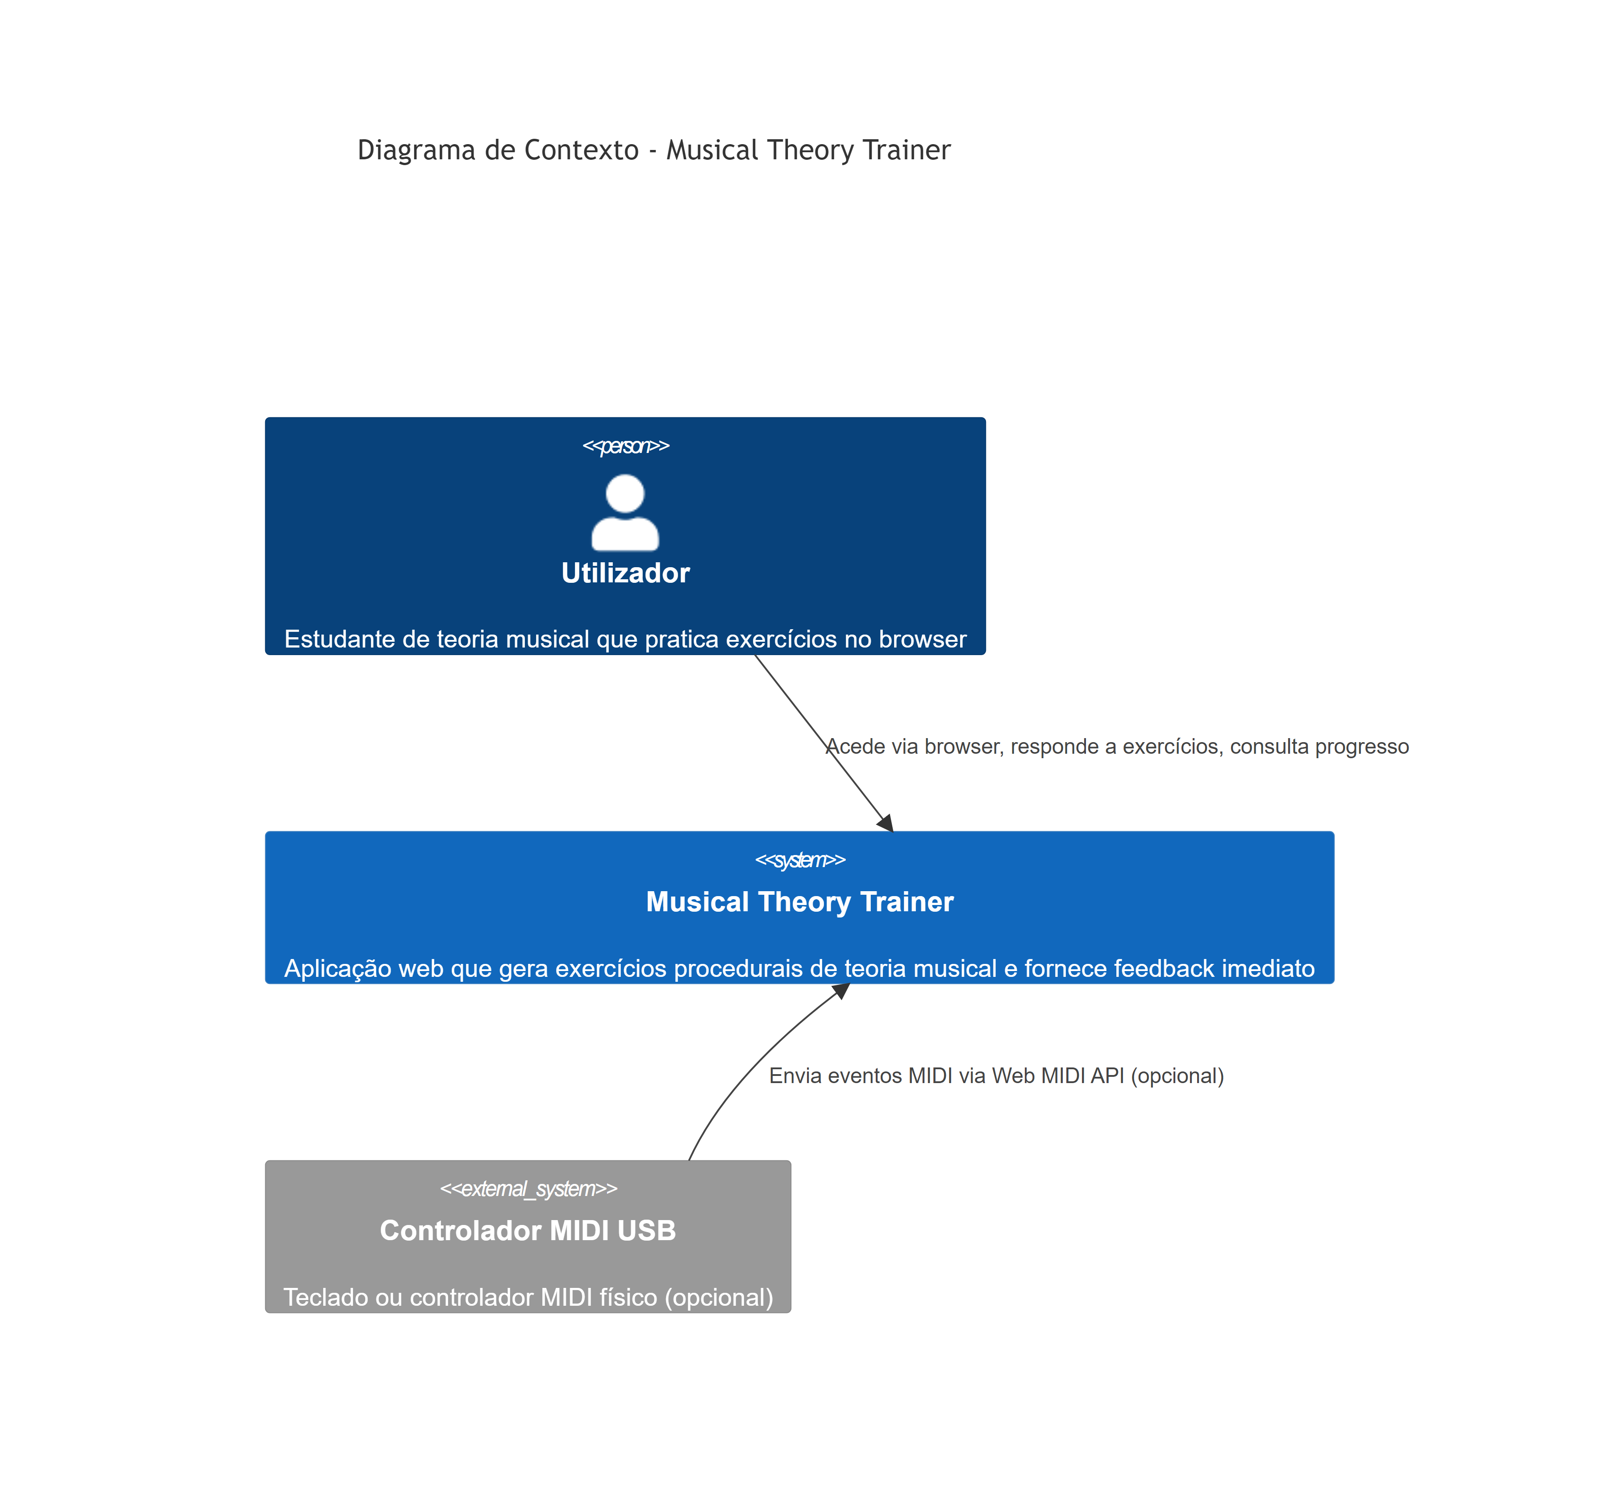
Diagrama C4 Nível 1 - Contexto
Figura 1: Diagrama de contexto C4 - utilizador, sistema e controlador MIDI externo.

2.3 Arquitectura C4 - Nível 2 (Contentores)
A aplicação divide-se em três contentores: o frontend (HTML + JS vanilla), o backend
(Spring Boot) e a base de dados (H2 em desenvolvimento, SQLite3 em produção). O
frontend comunica com o backend exclusivmente via REST/JSON. O backend persiste dados
via JDBC/SQL. O frontend é servido pelo mesmo processo Spring Boot, a partir da
directoria /frontend/ configurada em application.properties (ADR-017).
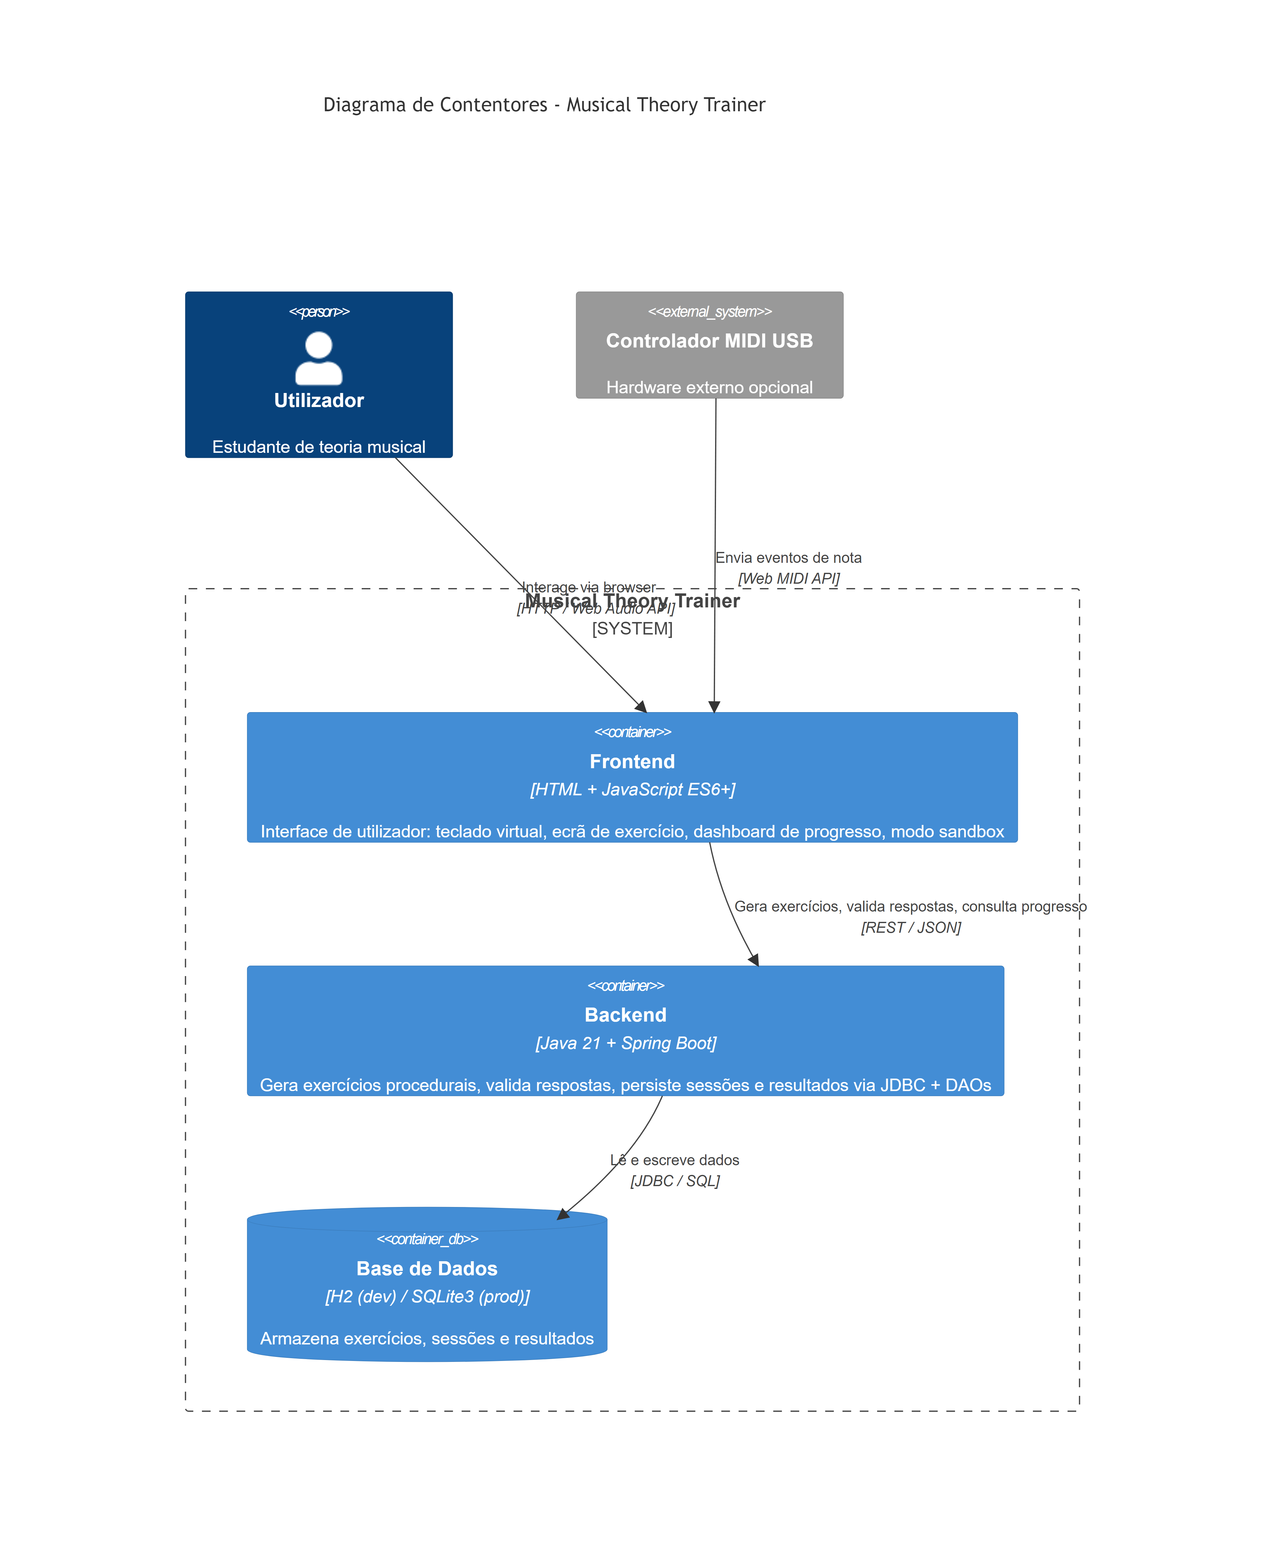
Diagrama C4 Nível 2 - Contentores
Figura 2: Diagrama de contentores C4 - frontend, backend e base de dados.

2.4 Modelo de Dados
O modelo de dados tem três tabelas: exercises, sessions e results.
- exercises - regista cada exercício gerado: tipo (INTERVAL, SCALE, CHORD),
dificuldade (1-10), question (JSON com dados da pergunta, schema em ADR-013)
e correct_answer (array de notas MIDI esperadas em JSON)
- sessions - ciclo de vida de uma sessão de treino: start_time, end_time
(null se activa), contadores atómicos total_exercises, correct_answers,
incorrect_answers
- results - regista cada resposta: FK para sessão e exercício, user_answer
(notas MIDI tocadas em JSON), is_correct
A FK results.session_id usa ON DELETE CASCADE - apagada a sessão, os resultados
são apagados. Quando session_id = 0 (SESSION_NONE, ADR-014), a resposta é avaliada
mas não persistida - modo sandbox.
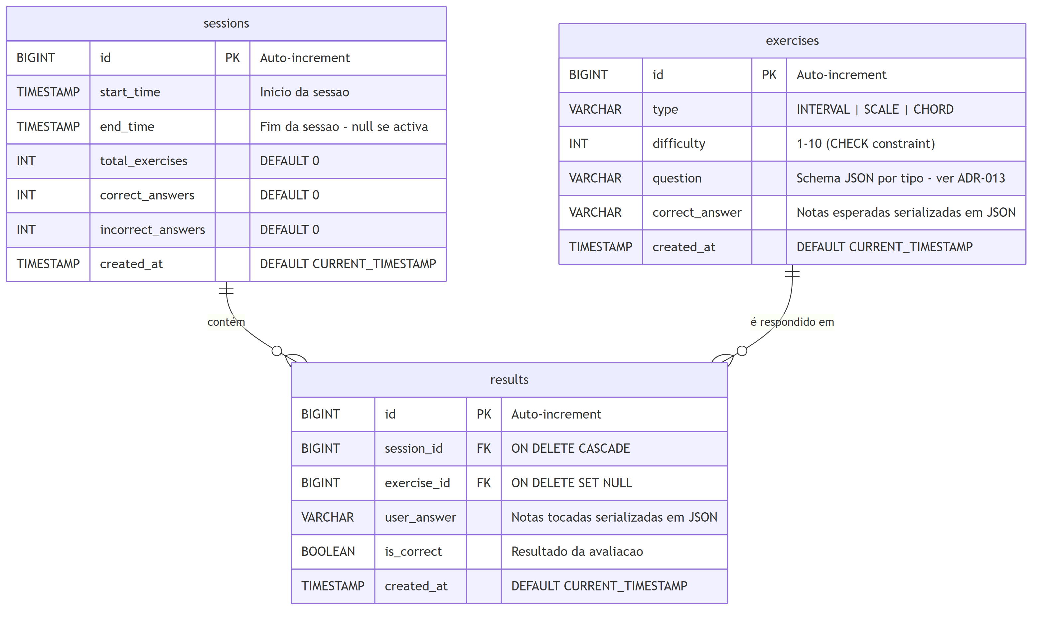
Modelo de Dados ER
Figura 3: Diagrama entidade-relação - exercises, sessions e results.

2.5 Algoritmos Principais
A aplicação implementa três algoritmos centrais: adaptação de dificuldade, identificação
de padrões fracos e geração procedural de exercícios. Nenhum deles é tecnicamente
sofisticado - o objectivo foi que fossem simples, justificáveis e suficientes para o scope
do projeto.

2.5.1 Dificuldade Adaptativa (RF09)
Contexto pedagógico
Enquanto pensava sobre o sistema de dificuldade, o problema ficou claro rapidamente:
se a dificuldade ficar muito alta, o utilizador desiste; se ficar muito
baixa, os exercícios tornam-se chatos e desinteressantes. Fui pesquisar
estratégias para equilibrar isto - com o número de recursos pedagógicos e jogos
existentes, alguém, de certeza, já pensou sobre o tema.
Nas minhas pesquisas, deparei-me com o princípio do Goldilocks (Csikszentmihalyi, 1990):
a ideia de que existe uma zona ótima de desafio onde uma tarefa é suficientemente difícil para
ser estimulante, mas alcançável o suficiente para não causar frustração e abandono. O
conceito tem raízes na teoria do flow - o estado de absorção total numa atividade onde
as capacidades do utilizador e o nível de desafio estão alinhados.
No treino auditivo esta zona é especialmente estreita. A diferença entre "consigo
identificar este intervalo com esforço" e "é sempre o mesmo erro" é pequena, mas decisiva
para manter a prática. A dificuldade adaptativa existe para manter o utilizador nessa
zona, ajustando automaticamente com base no histórico recente, sem intervenção manual.
Alternativas consideradas
Considerei três abordagens antes de optar pela atual:
- Dificuldade fixa: simples de implementar, mas sem qualquer personalização. Dois
utilizadores com níveis muito diferentes teriam a mesma experiência. Rejeitada.
- Sistema Elo (como no xadrez): teoricamente elegante, mas desenhado para contextos
competitivos com dois oponentes. Adaptá-lo para exercícios de treino individual
implicaria definir um "oponente" artificial e calibrar o K-fator para música. A
complexidade não era justificada para um MVP.
- Spaced Repetition / SRS (como no Anki): otimizado para memorização de factos
estáticos. Teoria musical requer construção de competência auditiva, não apenas memorização
de flashcards. A curva de repetição espaçada não mapeia naturalmente para "quão bem tocas
um acorde diminuto".
Optei por uma abordagem de limiar simples sobre uma janela deslizante. É transparente,
fácil de testar e fácil de explicar ao utilizador.
Justificação dos parâmetros
- 80% para subir, 40% para descer: o limiar de 80% aproxima-se da "zona de
desenvolvimento proximal" (Vygotsky, 1978) - um nível onde o utilizador consegue resolver a
maioria dos problemas com algum esforço, mas nao de forma automática. Abaixo de 40% o
utilizador está claramente a falhar mais do que a acertar, o que é contraproducente
pedagogicamente. A assimetria (80 vs 40) é intencional: é mais fácil descer do que
subir, o que reduz a frustração.
- Janela de 100 exercícios: com uma janela de 10 (como previa a proposta original),
três acertos consecutivos produziam 100% de acerto e disparavam uma subida imediata.
Isso não reflecte o nível real - é ruído estistíco. Com 100 exercícios, 80% implica
80 acertos verificados, uma amostra genuinamente representativa.
- Pinçamento _(Clamping)_ +-2 sobre a sugestão: sem este clamp, um utilizador a praticar em dificuldade
1 que o sistema considera deveria estar em 7 seria forçado para 5 imediatamente. O
clamp preserva a intenção do utilizador dentro de um intervalo razoável. Se o utilizador
pede dificuldade 1, o sistema pode sugerir 3 no máximo, não 7.
- Backend em vez de frontend: a proposta original colocava esta lógica no frontend.
Movi-a para o backend por três razões: consistência entre sessões (o estado não se
perde ao fechar o browser), impossibilidade de manipulação client-side, e centralização
da lógica de negócio no servidor, onde acreidto que esta pertence.
Pseudocódigo
entrada: tipo T, dificuldade pedida D
1. taxa = (acertos nos últimos 100 resultados com exercises.type = T) / total
2. sugestão = D+1 se taxa >= 0.80 | D-1 se taxa < 0.40 | D caso contrário
3. sugestão = clamp(sugestão, 1, 10)
4. effectiveDiff = clamp(D, sugestão-2, sugestão+2)
5. retornar effectiveDiff ao gerador e sugestão informativa ao frontend
Limitações conhecidas
O algoritmo trata todos os tipos de exercício como independentes. Melhorar em intervalos
não afeta a dificuldade de escalas. Isso é correto para o MVP, mas num sistema mais
sofisticado haveria transferência de aprendizagem entre tipos relacionados. Optei por não adicionar mais
funcionalidades relacionadas à transferência de aprendizagem neste MVP.

2.5.2 Identificação de Padrões Fracos (RF08)
Contexto pedagógico
Saber que tenho 65% de acerto em intervalos não me diz o suficiente para melhorar.
Saber que tenho 20% de acerto no trítono específico, sim. A granularidade da identificação
de fraquezas é o que torna o feedback útil - a dica pedagógica que a aplicação fornece
deve ser específica o sufficiente para orientar a prática.
Alternativas consideradas
- Agregação apenas por tipo de exercício: registar "intervalos: 65%", "escalas: 70%".
Demasiado grosseiro - não distingue onde dentro de cada tipo o utilizador falha.
- análise por machine learning / clustering: identificar padrões automaticamente sem
regras definidas à priori. Seria academicamente interessante mas completamente fora de
scope para um MVP, e requereria volume de dados que um utilizador individual nunca
produziria em tempo útil.
- Tags manuais pelo professor: em aplicações como o Teoria existe marcação manual de
dificuldade. Não se aplica aqui a este MVP - não há professor, é auto-serviço (self-service).
Escolhi um método de agregação SQL simples, por (tipo, padrão específico)
e ordenação pela taxa de acerto. É direto, sem dependências externas, e produz o nível de granularidade necessário.
Justificação dos parâmetros
- Mínimo de 3 tentativas: com 1 ou 2 tentativas, um único erro produz 0% de acerto
- estatisticamente irrelevante. 3 é o mínimo para que a taxa de acerto seja uma medida
com algum significado. Há aqui um compromisso: com poucos dados, algumas fraquezas
reais ficam fora da análise. Aceito essa limitação em favor de não mostrar falsos
positvos.
- LIMIT 10: mostrar as 10 áreas com pior desempenho. Na prática, o utilizador não
consegue focar em mais do que 2-3 áreas de melhoria em simultâneo. 10 é um limite
superior conservador; a apresentação no dashboard pode filtrar mais.
- `questionJson` como chave de agrupamento: para intervalos, o grupo é o intervalo
específico (trítono, 5ª Perfeita, etc.), não apenas "intervalos em geral". Para escalas
e acordes, o grupo é o tipo (DORIAN, DIMINISHED, etc.). Esta granularidade é o que considero
ter valor pedagógico real.
Pseudocódigo
1. SELECT type, questionJson, COUNT(*) total, SUM(is_correct) acertos
FROM results JOIN exercises ON exercise_id = id
GROUP BY type, questionJson
HAVING COUNT(*) >= 3
ORDER BY acertos * 1.0 / COUNT(*) ASC
LIMIT 10
2. para cada linha: extrair padrão do questionJson
INTERVAL → fromSemitones(|notes[1]-notes[0]|).internalName()
SCALE / CHORD → questionJson.type
3. WeaknessHintProvider.getHint(type, padrão) → dica pedagógica para o utilizador
Limitações conhecidas
O algoritmo não distingue entre "sempre errei este padrão" e "errei muito este padrão
recentemente". Uma fraqueza antiga já superada pode continuar a aparecer se houver
histórico suficiente. Uma solução futura seria aplicar um fator de decaimento temopral.

2.5.3 Geração Procedural de Exercícios
Contexto pedagógico
Um conjunto fixo de exercícios pode ser memorizado. Após algumas repetições, o
utilizador reconhece o exercício pela sua "aparência" antes de o ouvir, o que invalida
o treino auditivo. A geração procedural garante que cada sessão é genuinamente diferente,
forçando o reconhecimento a partir do som e nao da memória visual. Curiosamente, o que
queremos obter é o efeito oposto: a memorização de conceitos musicais, porém recorrendo
a esta aparente imprevisibilidade por meio da aleatoriedade, penso que estamos a mascarar
o objetivo final por meio do "reconhecimento" visual, auditivo e "matemático" escondido sob
as bestes de teoria.
Alternativas consideradas
- banco de exercícios estático: simples de implementar, mas finito e memorizável.
Aplicações como o Ear Trainer da Teoria usam bancos curados - funcionam para conteúdo
de alta qualidade, mas limitam a variedade. Exigiriam também um sistema próprio para
manutenção, em caso de adições, correções ou remoções de exercícios.
- Conteúdo via API externa: delegar a geração a um serviço externo. Rejeitado por
criar dependência externa, latência, impossibilidade de uso offline, e questões de
direitos de autor.
- Exercícios gerados por LLM: tecnicamente possível, porém não determinístico - um LLM
pode "inventar" intervalos ou escalas incorretas. Teoria musical é uma disciplina estabelecida,
não tolera erros factuais; um intervalo de "3.5 semítons" não existe.
Optei por construir os exercícios diretamente a partir do modelo de domínio
Java - os mesmos objetos Scale, Chord, Interval que definem as regras musicais.
A correção de um exercício gerado é garantida pelo modelo, nao por validação externa.
Justificação das escolhas de design
- Notas brancas para iniciantes: para utilizadores BEGINNER e ELEMENTARY, as raízes
são restritas às notas brancas do piano (C, D, E, F, G, A, B). Preto implica notação
enarmónica (C# = Db) que introduz complexidade conceptual antes do momento certo. A
música tonal básica - que é onde começa o treino auditivo - usa predominantemnte notas
brancas.
- Filtragem de aliases (isAlias()): o enum ScaleType contém IONIAN como alias de
MAJOR. Sem filtro, o gerador produziria exercícios "de escala IONIAN" e "de escala
MAJOR" que são musicalmente idênticos, confundindo o utilizador sem valor pedagógico
adicionado.
- Selecção aleatória dentro da banda: não sequencial, não ponderada. A aleatoriedade
garante que o utilizador não antecipa o próximo exercício, o que é o requisito central
do treino auditivo.
Pseudocódigo
entrada: tipo T, dificuldade D
1. banda = DifficultyLevel.of(D)
2. disponíveis = T.availableFor(banda).filter(!isAlias)
3. tipo_escolhido = random(disponíveis)
4. raiz = MIDI aleatório por banda
se banda <= ELEMENTARY: raiz ∈ notas brancas (C3-B4)
senão: raiz ∈ [C2, C5] cromático
5. objecto = domain.get(tipo_escolhido, Note.fromMidi(raiz))
6. notesToPlay = objecto.getNotes() + oitava_final se escala
7. guardar em BD; devolver ao frontend
Limitações conhecidas
A aleatoriedade uniforme dentro de uma banda significa que um iniciante pode receber
PENTATONIC_MAJOR e MINOR_NATURAL com igual probabilidade, mesmo que MAJOR seja mais
fundamental pedagogicamente. Uma versão futura poderia introduzir pesos por frequência
de uso no ensino tradiconal.

2.6 Padrões de Design

Strategy (GoF)
ExerciseGenerator é uma interface que define o contrato de geração e reconstrução
de exercícios. IntervalExerciseGenerator, ScaleExerciseGenerator e
ChordExerciseGenerator implementam a interface independentemente. Adicionar um novo
tipo de exercício não requer alterar GeneratorFactory nem ExerciseService.
Ref: Gamma et al. (1994), pp. 315-323.

Factory Method (GoF)
GeneratorFactory encapsula a criação dos geradores e recebe ObjectMapper via
injecção de dependências Spring. DaoFactory faz o mesmo para os DAOs, recebendo o
DataSource correcto conforme o perfil activo (H2, SQLite, PostgreSQL). Os consumers
nunca instanciam directamente.
Ref: Gamma et al. (1994), pp. 107-116.

Data Access Object (Core J2EE Patterns)
SessionDao, ExerciseDao e ResultDao extendem AbstractDao<T>, que encapsula
a lógica de Connection, PreparedStatement e ResultSet. A camada de serviço
nunca escreve SQL. Optei por não usar Spring Data JPA (ADR-010) para manter as queries
explícitas e controláveis.
Ref: Alur et al. (2003), pp. 462-475.

Value Object / Record (DDD)
As entidades de domínio (Note, Interval, Scale, Chord) e os DTOs
(SessionRecord, ExerciseRecord, ResultRecord) são Java records imutáveis.
A imutabilidade elimina bugs de estado partilhado e simplifica o raciocínio sobre
o fluxo de dados.
Ref: Evans (2003), pp. 97-103.

Sentinel Value
MusicConstants.SESSION_NONE = 0L distingue o modo sandbox (sem persistência) de
uma sessão ativa. O campo sessionId em AnswerRequest é primitivo long - quando
omitido no JSON, Jackson deserializa para 0L automaticamente. Sem nulls, sem validação
extra.

2.7 Wireframes
O protótipo de navegação está disponível em docs/design/wireframes.pdf (versão
interactiva em docs/design/wireframes.html).
A interface organiza-se em quatro ecrãs:
- index.html - ecrã principal: seletor de tipo de exercício, dois modos de entrada
(Praticar sem persistência, ou Iniciar sessão com registo), teclado virtual CSS e
modal de ajuda
- exercise.html - ecrã de exercício ativo: instrução por tipo, botão de áudio,
teclado virtual, feedback após resposta (correto/errado + resposta esperada)
- session-end.html - resumo de sessão: total de exercícios, taxa de acerto, barra
de progresso, dica pedagógica da área mais fraca
- progress.html - dashboard: precisão global, breakdown por tipo, áreas mais fracas
com dicas, histórico de sessões
A separação em quatro ecrãs distintos reflecte um princípio pedagógico: o utilizador
não deve estar a gerir a interface enquanto tenta ouvir. O ecrã de exercício tem
exatamente uma ação possível - ouvir e responder. O dashboard e o resumo de sessão
estão fora desse fluxo para nao distrair durante a prática.
As decisões de arquitetura do frontend estão documentadas em ADR-017 (deployment:
diretoria /frontend/ servida pelo Spring Boot) e ADR-018 (teclado CSS, range
C2-C6 desktop / C3-C5 mobile, breakpoints 768px e 1024px).

2.8 Decisões de Arquitectura
As decisões de arquitectura estão documentadas individualmente em
docs/architecture/adr/. Esta secção resume cada decisão com as alternativas
consideradas e as consequências principais.

ADR-001 - Arquitectura em 3 camadas
A aplicação divide-se em três camadas independentes: Frontend (HTML/JS vanilla), Backend
(Java/Spring Boot com API REST) e Persistência (H2 em desenvolvimento). A abordagem
monolítica com Thymeleaf foi rejeitada por misturar frontend e backend, dificultando a
avaliação independente de cada camada. Microserviços foram rejeitados por
introduzir complexidade desproporcional ao âmbito do projeto. A separação facilita
desenvolvimento paralelo e extensão futura sem alterar o backend.

ADR-002 - Backend agnóstico à origem do input
O backend recebe respostas musicais sempre pelo mesmo endpoint REST, independentemente de
virem do teclado virtual ou de um controlador MIDI físico. Endpoints separados por tipo
de input foram rejeitados por violar a separação de responsabilidades - a origem do input
é uma preocupação exclusiva da camada de apresentação. O frontend normaliza os eventos
heterogéneos para um callback único antes de chamar a API, mantendo o backend simples e
extensível para futuros tipos de imput.

ADR-003 - Geração procedural de exercícios sem datasets externos
Os exercícios são gerados algoritmicamente a partir do modelo de domínio musical em
runtime, sem ficheiros de dados externos nem conteúdo estático pré-definido. Uma base de
dados de exercícios pré-definidos foi rejeitada por limitar a variedade e não demonstrar
que o modelo musical está corretamente formalizado. APIs externas de teoria musical foram
rejeitadas por introduzirem dependências fora do controlo do sistema e potencial violação
da restrição CB03. A abordagem garante variedade virtualmente infinita e deployment simples.

ADR-004 - Web Audio API para reprodução de som
O som é gerado no browser via Web Audio API nativa, usando síntese de osciladores com
frequência calculada por f = 440 * 2^((midiNumber - 69) / 12). Bibliotecas externas
como Tone.js e Howler.js foram rejeitadas por introduzirem dependências desnecessárias
para o scope. Ficheiros MP3/WAV por nota foram rejeitados por requererem 88 ou mais
ficheiros de áudio e violarem a restrição CB08. A decisão resulta em zero dependências
de áudio e controlo total sobre timbre e duração.

ADR-005 - Web MIDI API para input de hardware MIDI
O input de controladores MIDI físicos é capturado via Web MIDI API nativa do browser,
com graceful degradation em Safari (único browser moderno sem suporte). Plugins como
JazzPlugin foram rejeitados por serem obsoletos e incompatíveis com o objectivo de
funcionar no browser sem instalação. Um servidor MIDI via WebSocket foi rejeitado por
introduzir um terceiro processo com overhead desproporcional. RF04 foi classificado como
"Should have" para que a ausência de hardware não impeça a entrega.

ADR-006 - Java 21 + Spring Boot para o backend
O backend é implementado em Java 21 com Spring Boot, stack onde tenho experiência directa
de desenvolvimento. Node.js, Python/FastAPI e Quarkus foram rejeitados por exigirem curva
de aprendizagem onde já existe domínio em Java/Spring. O Spring Boot minimiza configuração
via auto-configuration e Tomcat embebido, e o ecossistema extenso garante documentação
disponível para qualquer decisão técnica.

ADR-007 - H2 para desenvolvimento; PostgreSQL ou SQLite3 para produção
Em desenvolvimento usa-se H2 (in-memory ou ficheiro), que permite iniciar sem qualquer
setup de base de dados e inclui consola web. PostgreSQL desde o inicio foi rejeitado por
exigir instalação antes de escrever a primeira linha de código. A decisão de produção
(PostgreSQL vs SQLite3) fica em aberto até antes da demo interna (OI01); com JDBC puro
a troca requer apenas alterar o driver e o schema.sql.

ADR-008 - JavaScript vanilla no frontend (sem frameworks)
O frontend é implementado em HTML e JavaScript ES6+ puro, sem frameworks (React, Vue,
Angular) e sem ferramentas de build (npm, Vite, Webpack). React e Vue foram rejeitados
por exigirem curva de aprendizagem com JSX, bundler e gestão de estado - complexidade
desproporcional ao scope com pouca experiência em frontend. Fico com zero
ferramentas de build, código transparente para o júri, e compatibilidade com CB07.

ADR-009 - Estrutura de ecrãs: páginas HTML separadas
A navegação é feita com páginas HTML separadas servidas diretamente pelo browser, sem
router em JavaScript. A abordagem SPA com router em JS puro foi rejeitada por exigir
gestão de histórico de browser e estado global - complexidade desnecessária para o nível
de experiência atual. SPA com framework viola CB07. As páginas atuais são index.html,
exercise.html, session-end.html e progress.html, cada uma autónoma e testável de forma
independente.

ADR-010 - DAO classes com JDBC puro em vez de Spring Data JPA
A camada de persistência usa classes DAO com JdbcTemplate e SQL explícito, sem anotações
@Entity, Hibernate, nem JpaRepository. Spring Data JPA foi rejeitado por introduzir
lazy loading, proxies e cache - comportamentos difíceis de controlar e de defender
perante o júri. O resultado é SQL visível e explícito em cada DAO, com DTOs implementados
como Java records imutáveis (Java 16+).

ADR-011 - TDD como metodologia de desenvolvimento
O projeto segue TDD (Red-Green-Refactor) em 85%+ do código de produção: nenhuma feature
é implementada sem um teste que falha primeiro, e nenhum bug é corrigido sem o reproduzir
em teste. Testes escritos após implementação foram rejeitados por não prevenirem regressões
com a mesma eficácia. O critério adotado é que cada contrato funcional da aplicação tem
um teste correspondente, focado em comportamento esperado e não em edge cases raros.

ADR-012 - Modelo de dados e estratégia de persistência
O schema de persistência define três tabelas - sessions, exercises e results - com chaves
estrangeiras e integridade referencial (CASCADE em sessions, SET NULL em
exercises). DAOs sem anotações Spring usam try-with-resources para gestão de conexões,
garantindo controlo sobre cada operação. O histórico de resultados suporta
dificuldade adaptativa (RF09) via análise dos últimos 100 exercícios do mesmo tipo.

ADR-013 - Schema do campo question nos exercícios
O campo question na tabela exercises armazena JSON mínimo baseado em números MIDI: dois
MIDI para intervalos, raiz e tipo para escalas e acordes. Guardar todas as notas da
escala ou acorde foi rejeitado por ser redundante - o domínio é determinístico e
reconstrói as notas a partir de raiz e tipo. A decisão fecha o open item OI07 e garante
que geradores e controllers usam um schema consistente.

ADR-014 - Protocolo de resposta baseado em notas MIDI
O utilizador responde tocando notas, enviando um array de números MIDI ao endpoint de
resposta. O modelo anterior de resposta por nome textual foi rejeitado por reduzir o
exercício a escolha múltipla, eliminando a componente de performance musical. As regras
de validação variam por tipo: intervalos exigem MIDI exato, escalas validam padrão de
intervalos independente de oitava, acordes validam padrão ascendente I-III-V independente
de oitava.

ADR-015 - Taxonomia de dificuldade para exercícios
Foi criado o enum DifficultyLevel com 5 bandas semânticas (BEGINNER a EXPERT) que
mapeiam a escala numérica 1-10. Cada tipo de exercício carrega o seu nível e os geradores
filtram via availableFor(DifficultyLevel), eliminando magic numbers. A alternativa de
manter inteiros sem semântica foi rejeitada por tornar RF09 (dificuldade adaptativa)
impossível de implementar de forma correta e consistente. O DifficultyService centraliza
o algoritmo de adaptação baseado nos últimos 100 resultados por tipo.

ADR-016 - Contrato de Erros: RFC 7807 Problem Details
Todos os erros HTTP usam ProblemDetail (RFC 7807, nativo no Spring Boot 3) com um GlobalExceptionHandler central,
eliminando try-catch disperso em cada controller. A alternativa de endpoints separados por tipo de erro foi rejeitada
por violar separação de responsabilidades; manter formatos inconsistentes (plain text, JSON genérico, nada) foi
rejeitado por tornar o parsing frontend impossível sem lógica ad-hoc. A centralização garante que todos os clientes
HTTP - frontend, Swagger, Postman, integradores - conseguem parsear erros uniformemente e que novos endpoints herdam o
comportamento automaticamnte.

ADR-017 - Frontend: localização no repositório e integração com Spring Boot
Os ficheiros frontend ficam na diretoria /frontend/ na raiz do repositório, servida pelo
Spring Boot via configuração em application.properties. Colocar o frontend em
src/main/resources/static/ foi rejeitado por acoplar a estrutura frontend ao layout Maven.
Repositório separado foi rejeitado por overhead injustificado para MVP académico com um
único developer. O URL do backend fica centralizado em js/api.js - uma linha para mudar
de ambiente em produção.

ADR-018 - Teclado virtual: range MIDI e design responsivo
O teclado virtual é implementado em CSS puro (flexbox e position:absolute para teclas
pretas) com tres breakpoints: mobile (25 teclas C3-C5), tablet (37 teclas C2-C5) e
desktop (49 teclas C2-C6). Um piano completo de 88 teclas foi rejeitado por ser inviável
em mobile (largura de 2464px). Imagem PNG com image map foi rejeitada por dificultar
highlight dinâmico e resize. O range desktop cobre todos os exercícios BEGINNER e
ELEMENTARY sem scroll, com breakpoints alinhados com Bootstrap 5 e Tailwind.

ADR-019 - Expansão do domínio de escalas além do MVP original
O enum ScaleType foi construido com 28 tipos de escala em vez dos 3 definidos no MVP,
desbloqueados progressivamente por DifficultyLevel. Manter apenas os 3 tipos originais
foi rejeitado por desperdiçar um modelo já construido sem beneficio pedagógico. A expansão
é invisível para utilizadores iniciantes (BEGINNER vê apenas MAJOR) e não exige mudança
de código no gerador para adicionar novos tipos. Esta ADR regulariza retroativamente uma
decisão implementada sem registo prévio, esta discrepância foi **identificada na auditoria
realizada durante a Semana 8**.

Capítulo 3 - Implementação

3.1 Decomposição em Fases
O desenvolvimento foi organizado em fases sequenciais, cada uma com pré-condições
explícitas. Esta estrutura garantiu que cada fase arrancasse com uma base estável e
evitou que bugs de uma fase se propagassem para a seguinte.
Fase | Descrição | Precedência | Estado
0 | Setup: Maven, Spring Boot, H2, estrutura de pacotes | - | ✅ Completo
1 | Modelo de domínio: Note, Interval, Scale, Chord, enums de tipo | Fase 0 | ✅ Completo
2 | Persistência: DTOs, DAOs JDBC, suporte multi-BD, DaoFactory | Fase 1 | ✅ Completo
3 | Geradores de exercícios: Interval, Scale, Chord com Strategy pattern | Fase 2 | ✅ Completo
4 | REST API: endpoints de exercícios, sessões, progresso, sandbox | Fase 3 | ✅ Completo
4.1 | RF07/RF08/RF09: persistência de resultados, dashboard, dificuldade adaptativa | Fase 4 | ✅ Completo
4.2 | API polish: RFC 7807, Bean Validation, SessionResponse unificado | Fase 4.1 | ✅ Completo
4.3 | Auditoria e correcção de inconsistências | Fase 4.2 | ✅ Completo
5 | Frontend: teclado virtual CSS, Web Audio API, index.html | Fase 4 | ⏳ Pendente
6 | Frontend: ecrã de exercício, Web MIDI API, fluxo completo | Fase 5 | ⏳ Pendente
7 | Frontend: dashboard, session-end, wireframes implementados | Fase 6 | ⏳ Pendente
8 | Testes de integração frontend-backend, casos limite | Fase 7 | ⏳ Pendente
9 | Revisão final, validação dos critérios de aceitação, capturas de ecrã | Fase 8 | ⏳ Pendente

3.2 Estado de Implementação à Data do Intercalar
Backend - completo
À data deste relatório (2 de maio de 2026), o backend está completamente implementado
e revisto. Todos os requisitos Must-have do MVP estão verificados: geração procedural de
exercícios (RF01-RF02), avaliação automática (RF05), persistência de resultados (RF07),
dashboard de progresso com identificação de padrões fracos (RF08) e dificuldade
adaptativa (RF09). O modo sandbox (RF10) está implementado via o sentinel SESSION_NONE.
São 230 testes a passar - diferentes tipos: testes unitários, de integração e de propriedade (jqwik).
A cobertura inclui testes de fronteira para o algoritmo de dificuldade adaptativa
(exactamente 80%, exactamente 40%, 39%) que estavam em falta antes da audtioria da semana 8.
Na semana 8 foi realizada uma verificação abrangente do backend contra todos os contratos
documentados. Foram identificados e corrigidos problemas que a suite de testes não
apanhava: o gerador de escalas ignorava o sistema de dificuldade e usava sempre os mesmos
3 tipos, o campo options violava o protocolo de verificação da entrada, dois controllers tinham try-catch
locais que contornavam o handler de erros central, e o modelo ER tinha inconsistências
face ao schema SQL real.
Frontend - desenhado, não implementado
O frontend foi desenhado e especificado: wireframes dos 4 ecrãs produzidos
(docs/design/wireframes.pdf), decisões de arquitectura documentadas nos ADRs 017 e 018
(deployment, teclado CSS, range MIDI, breakpoints responsivos). A implementação começa
na semana 9, após a entrega do relatório intercalar.
Documentação - completa
19 ADRs documentam todas as decisões de arquitectura significativas, com alternativas
consideradas e consequências. Os diagramas C4 (contexto e contentores) e o modelo ER
estão actualizados e espero que consistentes com o código.

3.3 Calendário da Fase Restante
O calendário revisto para as semanas 9-16, após a entrega intercalar:
Semanas | Datas | Planeado
Sem. 9-10 | 7-16 mai | Fase 5 - Frontend: teclado virtual CSS, Web Audio API, index.html com selector de tipo e modos Praticar/Sessão
Sem. 11-12 | 19-30 mai | Fase 6-7 - ecrã de exercício com Web MIDI API, dashboard de progresso, session-end
Sem. 13 | 2-6 jun | Fase 8-9 - testes de integração, validação de todos os critérios de aceitação do MVP, capturas de ecrã para Cap. 4
Sem. 14 | 9-13 jun | Cap. 4 (Testes) e Cap. 5 (Conclusões); revisão bibliográfica APA
Sem. 15 | 16-20 jun | Reunião de preparação para defesa com orientador; ensaio de perguntas
Sem. 16 | 24 jun | Submissão do relatório final

O risco principal para a fase restante é a inexperiência em frontend (R02 nos riscos do
projeto). A mitigação está no design minimalista já validado nos wireframes e na decisão
de usar vanilla JS sem frameworks, o que reduz a superfície de risco tecnológico, pode acabar por gerar mais código
boilerplate para realizar ações trivviais.

Capítulo 4 - Testes
A desenvolver no relatório final (entrega: 24 de junho de 2026). Incluirá: exemplos de funcionamento normal com capturas de ecrã, testes unitários e de integração, testes de desempenho e casos-limite.

Capítulo 5 - Conclusões
A desenvolver no relatório final (entrega: 24 de junho de 2026). Incluirá: reflexão sobre resultados face aos objectivos, dificuldades e limitações, melhorias possíveis e trabalho futuro.

Bibliografia
Alur, D., Crupi, J., & Malks, D. (2003). Core J2EE Patterns: Best Practices and Design Strategies (2nd ed.). Prentice Hall.
Anthropic. (2025). Claude Code [Ferramenta de assistência com IA]. Utilizada ao longo do desenvolvimento para pesquisa de alternativas técnicas, sugestões de boas práticas, exemplos de código e revisão de documentação. https://claude.ai/code
Csikszentmihalyi, M. (1990). Flow: The psychology of optimal experience. Harper & Row.
Evans, E. (2003). Domain-Driven Design: Tackling Complexity in the Heart of Software. Addison-Wesley.
Fowler, M. (2002). Patterns of Enterprise Application Architecture. Addison-Wesley.
Gamma, E., Helm, R., Johnson, R., & Vlissides, J. (1994). Design Patterns: Elements of Reusable Object-Oriented Software. Addison-Wesley.
Internet Engineering Task Force. (2016). RFC 7807 - Problem Details for HTTP APIs. https://www.rfc-editor.org/rfc/rfc7807
Spring Team. (2024). Spring Boot 3.3.0 Reference Documentation. https://docs.spring.io/spring-boot/docs/3.3.0/reference/html/
Vygotsky, L. S. (1978). Mind in society: The development of higher psychological processes. Harvard University Press.
World Wide Web Consortium. (2021). Web Audio API - W3C Recommendation. https://www.w3.org/TR/webaudio/
World Wide Web Consortium. (2015). Web MIDI API - W3C Editor's Draft. https://www.w3.org/TR/webmidi/

